.
Станция «Зелёные защитники»
Вяз

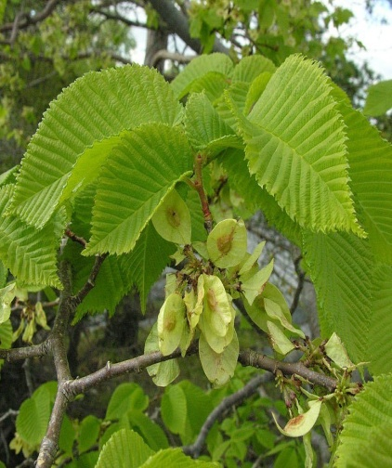
Вяз или ильм в основном листопадное растение. Считается, что ильмы появились около 40 миллионов лет назад и включают в себя несколько десятков видов. Высота деревьев иногда достигает 40 м, в диаметре 2 м. Ветви без колючек и шипов. Кора бурая, у молодых деревьев гладкая, позже толстая и грубая, с продольными трещинами.
Корневая система без стержневого корня, мощная. Листорасположение очередное, двурядно - мозаичное, отчего крона почти не просвечивает и даёт густую тень. Листья короткочерешковые, зубчатые, заострённые, осенью окрашиваются в жёлтый цвет или буреют, опадают раньше, чем у многих листопадных. Цветы мелкие, невзрачные, ветроопыляемые, появляются раньше листьев.
Плоды созревают рано, у нас на Кавказе и в Крыму в апреле – мае. Плод сплющенный, крылатый орешек. Южные виды плодоносят с 5-8 лет ежегодно и обильно, давая по 20-30 кг семян на 1 дерево.
В раннем возрасте растут быстро, продолжительность жизни 80-120 лет. Молодые побеги с удовольствием поедают животные, широко используются для озеленения улиц, парков. Древесина используется в мебельной промышленности, столярном производстве, машиностроении. Из коры получают краску, ценится порода как дрова, дают много тепла.

Жимолость шапочная вариегата

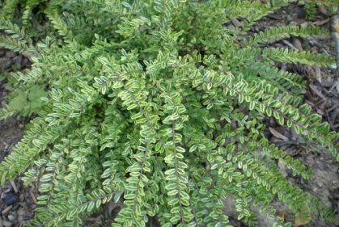
Относится к декоративным вечнозелёным кустарникам, высота 30 – 50 см, ширина достигает до 1,5 м. Ветки раскидистые, вьются по земле, формируя густую крону, хорошо укореняется при соприкосновении с почвой. Листья небольшие, округлой формы. Сверху они тёмно-зелёные, снизу – светло – зелёные, блестящие. Черешки короткие. Предпочитают расти на солнечных участках или в полутени.
Благодаря своему красивому внешнему виду и красивой густой кроне, она широко используется для создания композиций на клумбах, аллеях. Родиной считается Китай, где она в мае – июне цветёт красивыми душистыми белыми цветами. В сентябре-октябре куст приносит круглые прозрачные ягоды красного или фиолетового цвета. Используется в медицине.

Багрянник или Церцис
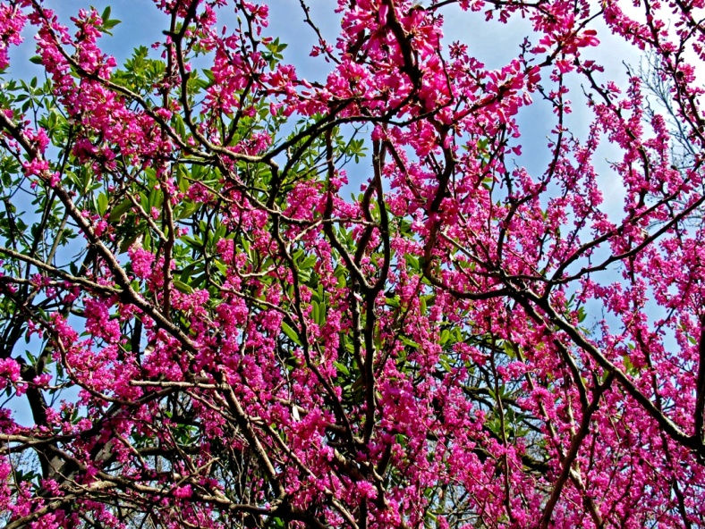
Листопадный невысокий кустарник. Неотразим в пору цветения, которое начинается в апреле. Цветёт до распускания листьев. Листья простые, цельные. Цветки собраны в пучки, развиваются цветы прямо на ветках и стволе, без запаха. Цветы растения съедобны, имеют кисло- сладкий экзотический вкус, могут использоваться при приготовлении острых приправ. Заканчивается цветение при появлении листьев. На месте цветов завязываются сухие, коричневые и сплющенные стручки, семена в которых созревают в конце лета. Засухоустойчив, светолюбив. Растёт медленно, в 4-5 лет достигает высоты 1 – 1, 5м. В 100 лет достигает высоты 12, 5 м.

Клён ложноплатановый

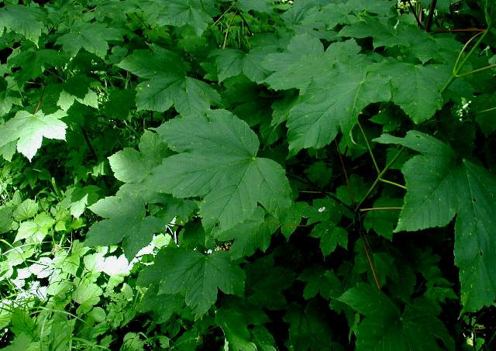
Листопадное дерево вырастает до 35-40 м высотой, кора окрашена в серо-коричневый цвет. Листья отличаются большими размерами, разделены на 5 секций-лопастей. Длинные черешки, осенью листва окрашивается в жёлтый цвет. Соцветия висячие, цветение пышное. В начале осени созревают плоды в виде крылаток, в начале каждой крылатки прячется семечко, которое всю зиму будет спать в земле, распустится оно только к началу весны. В качестве лекарства используются семена и листья. Отвары помогают при простуде, туберкулёзе. В природе живёт до 150 лет. Медонос.

Кипарисовик

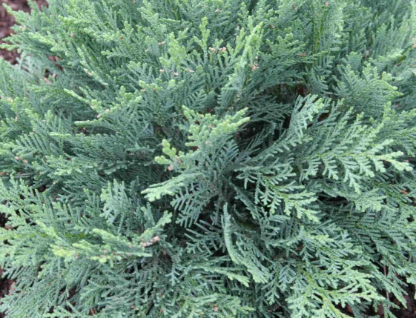
Вечнозелёное хвойное дерево достигает высоты от 30 -40 метров, срок жизни от 50 до 100 лет. Хвоя мягкая, чешуйчатая. Шишки шаровидные, вначале зелёные, дозревают в сентябре, открываются и из них вылетают мелкие, овальные крылатые семена, покрытые прозрачной защитной плёнкой. Хвоя зелёная с голубоватым оттенком. Растёт в год до 5 см.

